**ЛАБОРАТОРНА РОБОТА № 10**

**Знайомство з регулярними виразами**

***Мета:*** знайомство з мовою регулярних виразів; отримання практичних навичок складання регулярних виразів.

**Хід роботи:**

**Завдання на лабораторну роботу:**

**1.** Вивчити теоретичні відомості.

**2.** Лабораторна робота полягає у відпрацюванні практичних навичок складання регулярних виразів і не передбачає написання програмного коду.

**3.** Кожний має виконати усі перераховані нижче завдання та перевірити правильність складених регулярних виразів за допомогою онлайн-сервісу <http://regexr.com>

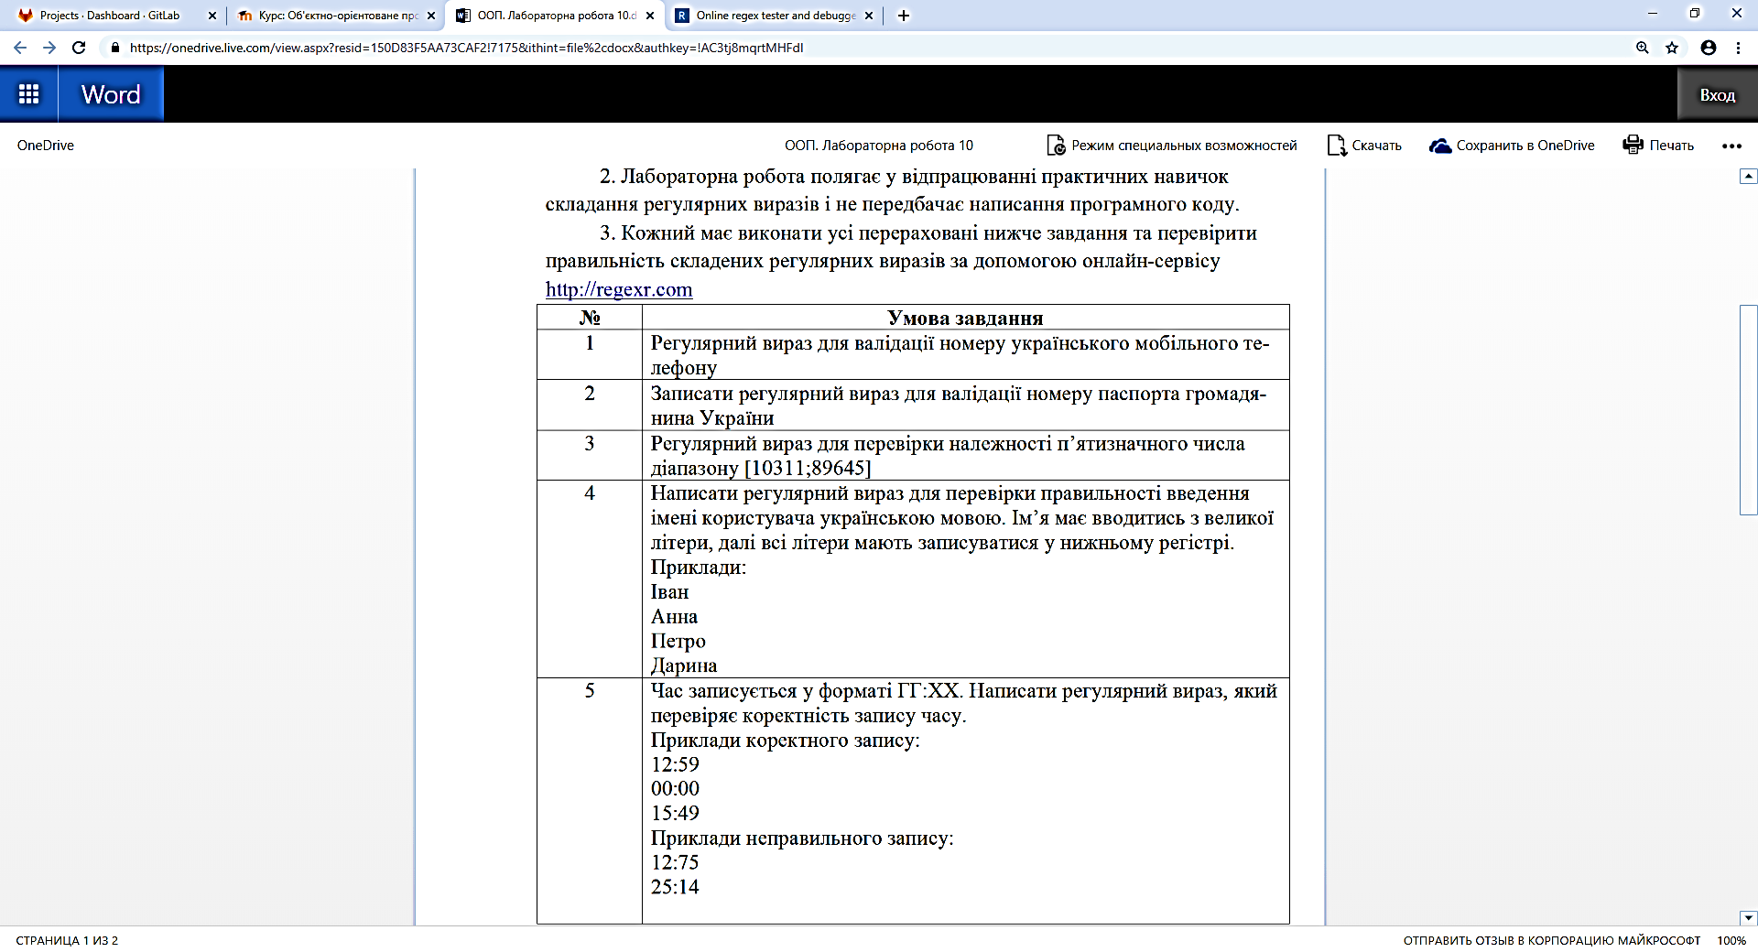

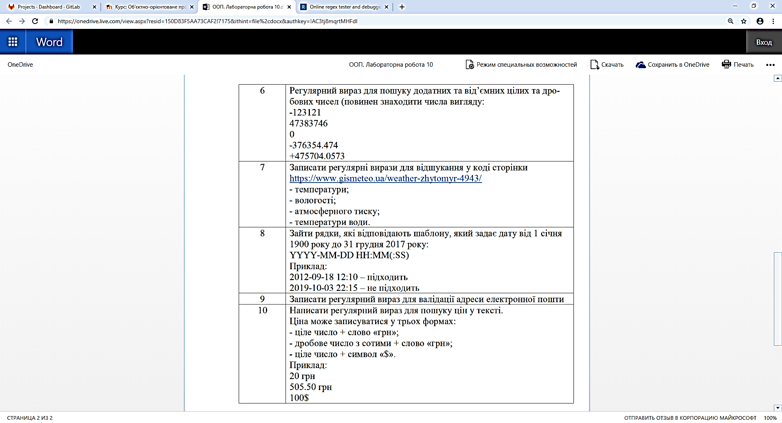



**Завдання:**

1. ^(\+?380?[( \-]?)?\d{2,3}[) \-]?[ \-]?\d{2,3}[ \-.]?\d{2}[ \-.]?\d{2,3}$
2. ^\d{9}$
3. ^(?:(1((0((3((1[1-9])|([2-9]\d)))|([4-9]\d{2})))|([1-9]\d{3})))|([2-7]\d{4})|(8(([0-8]\d{3})|(9(([0-5]\d{2})|(6(([0-3]\d)|(4[0-5]))))))))$
4. ^(?:([А-ЯІЇЄҐ][а-яіїєґ]+)&([^ЪЭЫъэы])*)$
5. ^(?:[01]\d|2[0-4]):(?:[0-5]\d)$
6. ^(?:(([-+]?([1-9]\d*))(?:\.\d+)?)|0)$
7. Температура:

*(в градусах)*

^class='value m_temp c'>(([+-]\d+)|0)<span class="meas">&deg;C$

*(в Фаренгейтах)*

^class='value m_temp f' style='display:none'>(([+-]\d+)|0)<span class="meas">&deg;F$

Вологість:

^class="wicon hum" title="Вологість">(\d+)<span class="unit">%<span class="meas_hum_txt hidden">&nbsp;волог.$

Тиск:

^class='value m_press torr'>(\d+)<span class="unit">мм рт\. ст\.$

^class='value m_press hpa' style='display:none'>(\d+)<span class="unit">гПа$

^class='value m_press inch' style='display:none'>(\d+)<span class="unit">д\. рт\. ст\.$

Температура води

*(в градусах)*

^class="value m_temp c">(\d+)<span class="meas unit">&deg;C<\/span><span class="unit">вода$

*(в Фаренгейтах)*

^class="value m_temp f" style='display:none'>(\d+)<span class="meas unit">&deg;F<\/span><span class="unit">вода$

1. \b(?:(?:19\d{2}|20[01][0-7])[\- \/\.](?:0[1-9]|1[0-2])[\- \/\.](?:0[1-9]|[1-2]\d|3[01])[ ]([01]\d|2[0-4])\:[0-5]\d(?:\:[0-5]\d)?)\b
2. ^(?:[\w!#$%&'*+\-/=?^{|}~]+)(?:"[\w(),:;<>@[\]]*(.{2})?[\w(),:;<>@[\]]*")*(?:[\w!#$%&'*+\-/=?^{|}~]+)(?:\.[\w!#$%&'*+\-/=?^_{|}~]+)*@[\w-]+(?:\.\w+)*(?:\.[A-Za-z]{2,})$
3. (?:\d+(?:[,.]\d+)? ?грн|\d+\$)

***Висновки:*** в ході виконання лабораторної роботи було ознайомилено з мовою регулярних виразів; отримано практичні навички складання регулярних виразів.